课后作业

作业内容
- 用UML绘制出三种工厂模式的类结构图。
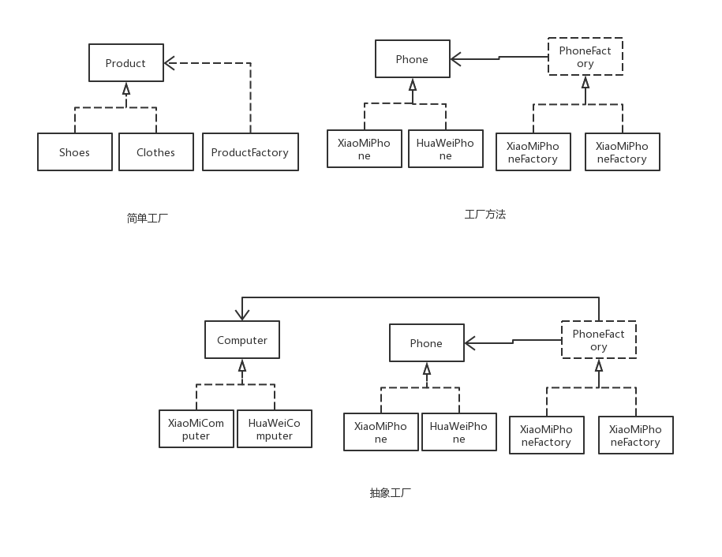
- 深刻理解产品族和产品等级结构之间的关系。
产品族，就是厂家生产的一个产品可以有多个产品部件组成，这些多个产品就是不同的产品族。
产品等级：不同的工厂生产上述的产品族，生产产品的结果相同。
产品族 – 可以理解成手机的几个主要配件：摄像头，通话装置，音频模块，CPU
产品等级- 理解成个不同手机厂商生产的商品
- 自主完成三种工厂模式的代码实现，理解简单工厂、工厂方法和抽象工厂的区别。
简单工厂就是一个大杂烩，你告诉我啥，我搞一搞，都能造出来，缺点就是我不会，还要去学一下，理解为简单工厂代码修改；
工厂方法：工厂与产品是一一对应的关系，专人作专事，华为只生产华为的手机，小米只生产小米的手机。
抽象工厂：构成一个产品需要多个产品的参与，这些产品构成了产品族，不同的厂家，类比为抽象工厂的实现。

